Inštrukcie na používanie

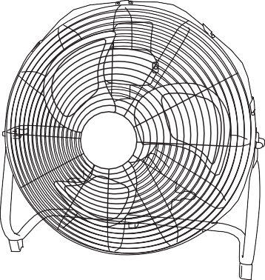

BXEFF61E - BXEFF122E

www.blackanddecker.eu

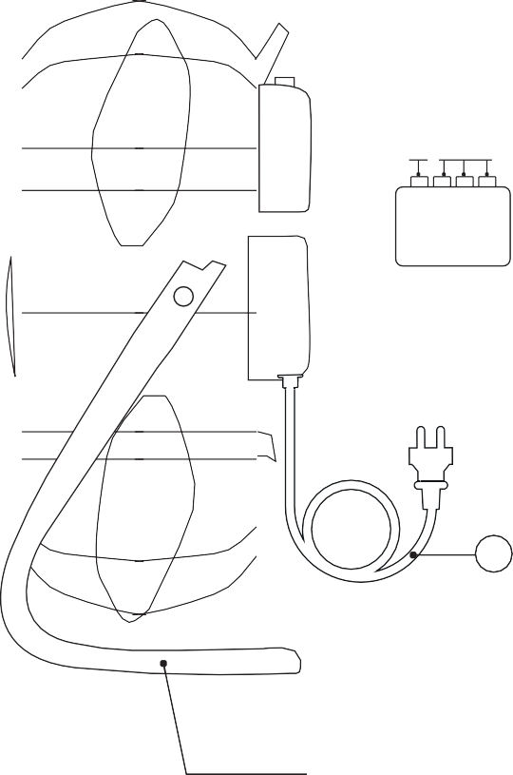
E
C
1
2
G
A
D
F
B

PODLAHOVÝ VENTILÁTOR BXEFF61E BXEFF122E

Vážený zákazník,
Ďakujeme veľmi pekne, že ste sa rozhodli kúpiť produkt Black+Decker.
Vďaka svojej technológii, konštrukcii a prevádzke a skutočnosti, že prekračuje najprísnejšie štandardy kvality, je možné zabezpečiť plne uspokojivé používanie a dlhú životnosť výrobku.

BEZPEČNOSTNÉ ODPORÚČANIA A UPOZORNENIA
- Pred zapnutím spotrebiča si pozorne prečítajte tieto pokyny a uschovajte si ich pre budúce použitie. Nedodržanie týchto pokynov môže mať za následok nehodu.
- Tento spotrebič môžu používať deti vo veku od 8 rokov a osoby so zníženými fyzickými, zmyslovými alebo mentálnymi schopnosťami alebo
nedostatok skúseností a vedomostí, ak boli pod dohľadom alebo boli poučení o používaní:
spotrebič bezpečným spôsobom a chápať súvisiace nebezpečenstvá. Deti sa so spotrebičom nesmú hrať. Čistenie a údržbu používateľa nesmú vykonávať deti bez dozoru.
- Pred odstránením krytu sa uistite, že je ventilátor vypnutý zo siete.
Toto zariadenie sa považuje za vhodné na použitie v krajinách s tropickým podnebím. Môže byť použitý aj v iných krajinách.
- Ak sa toto zariadenie používa v krajine s tropickým podnebím, musí byť dodávané so zariadením na zvyškový prúd (RCD) s menovitým zvyškovým prevádzkovým prúdom nepresahujúcim 30 mA.
- Ak je napájací kábel poškodený, musí ho vymeniť výrobca, jeho servisný pracovník alebo podobne kvalifikované osoby, aby sa predišlo nebezpečenstvu.
- Toto zariadenie je určené len na použitie v domácnosti, nie na profesionálne, priemyselné použitie.
- Počas prevádzky sa nedotýkajte žiadnej pohyblivej časti spotrebiča.

POUŽITIE A STAROSTLIVOSŤ:
- Pred každým použitím úplne pretiahnite napájací kábel spotrebiča.
- Nepoužívajte prístroj, ak nefungujú tlačidlá výberu rýchlosti.
- Neodstraňujte oporné nožičky spotrebiča.
- Počas používania spotrebičom nehýbte.
- Pomocou rukoväte zdvihnite alebo premiestnite spotrebič.
- Nepoužívajte prístroj, ak je prevrátený a neotáčajte ho.
- Spotrebič neprevracajte, kým sa používa alebo je pripojený k elektrickej sieti.
- Keď spotrebič nepoužívate a pred čistením, odpojte ho od elektrickej siete.
- Tento prístroj uchovávajte mimo dosahu detí a/alebo osôb s fyzickými, zmyslovými alebo zníženými duševnými poruchami alebo nedostatkom skúseností a vedomostí.
- Prístroj uchovávajte na suchom a bezprašnom mieste, mimo dosahu priameho slnečného žiarenia.
- Uistite sa, že prach, nečistoty alebo iné cudzie predmety neblokujú mriežku ventilátora na spotrebiči.
- Udržujte prístroj v dobrom stave. Skontrolujte, či pohyblivé časti nie sú nesprávne zarovnané alebo zaseknuté, a uistite sa, že nie sú poškodené časti alebo anomálie, ktoré by mohli brániť správnemu fungovaniu spotrebiča.
- Nikdy nenechávajte spotrebič zapojený a bez dozoru, keď sa nepoužíva. To šetrí energiu a predlžuje životnosť spotrebiča.

- Nepoužívajte prístroj na sušenie domácich zvierat alebo zvierat.
- Nepoužívajte prístroj na sušenie textílií akéhokoľvek druhu.

POPIS
- Motor
- Podporné nohy
- Tlačidlá výberu rýchlosti Tlačidlo C1 Off
C2 1-3 rýchlostný prívodný kábel D
- Držadlo
- Kryt napájacieho kábla grilu G

INŠTRUKCIE NA POUŽÍVANIE

PRED POUŽITÍM:
- Uistite sa, že všetky obaly produktu boli odstránené.
- Pred prvým použitím si pozorne prečítajte časť "Bezpečnostné pokyny a upozornenia"
- Pripravte spotrebič podľa funkcie, ktorú chcete použiť:

POUŽIŤ:
- Pred zapojením napájací kábel úplne vysuňte.
- Pripojte spotrebič k elektrickej sieti.
- Veďte prístroj tak, aby smeroval prúd vzduchu požadovaným smerom.
- Zapnite spotrebič pomocou tlačidla voliča rýchlosti podľa požadovanej rýchlosti.

HNEĎ AKO PRESTANETE SPOTREBIČ POUŽÍVAŤ:
- Zastavte spotrebič stlačením polohy "0" na tlačidlách voliča rýchlosti. c)
- Odpojte spotrebič od elektrickej siete.
- Zasuňte napájací kábel späť do krytu napájacieho kábla (F).
- Vyčistite spotrebič.

KRYT NAPÁJACIEHO KÁBLA
- Toto zariadenie má kryt napájacieho kábla umiestnený na zadnej strane. F)

DRŽADLO
- Toto zariadenie má rukoväť na zadnej strane pre ľahkú a pohodlnú prepravu. (E).

ČISTENIE
- Pred vykonaním akéhokoľvek čistenia odpojte spotrebič od elektrickej siete a nechajte ho vychladnúť.
- Prístroj vyčistite vlhkou handričkou s niekoľkými kvapkami umývacej kvapaliny a potom osušte.
- Na čistenie spotrebiča nepoužívajte rozpúšťadlá ani výrobky s kyslým alebo zásaditým pH, ako je bielidlo alebo abrazívne prostriedky.
- Zabráňte vniknutiu vody alebo inej tekutiny do grilu, aby ste nepoškodili vnútorné časti spotrebiča.
- Nikdy neponárajte prístroj do vody alebo inej tekutiny, ani ho neumiestňujte pod tečúcu vodu.
- Ak spotrebič nie je v dobrom stave čistoty, jeho povrch sa môže zhoršiť a neúprosne ovplyvniť životnosť spotrebiča a môže sa stať nebezpečným
použiť.

SLUŽBA
- Akékoľvek nesprávne použitie alebo nedodržanie návodu na použitie zaniká záruka a zodpovednosť výrobcu.

ANOMÁLIE A OPRAVY
- Ak sa vyskytnú problémy, odneste spotrebič do autorizovaného servisného strediska technickej podpory. Nepokúšajte sa rozoberať alebo opravovať bez pomoci, pretože to môže byť nebezpečné.

ZÁRUKA A TECHNICKÁ POMOC
Na tento výrobok sa vzťahuje uznanie a ochrana zákonnej záruky v súlade s platnou legislatívou. Ak chcete uplatniť svoje práva alebo záujmy, musíte sa obrátiť na ktorúkoľvek z našich oficiálnych služieb technickej pomoci.
Najbližšie z nich nájdete na nasledujúcom webovom odkaze: https://www.blackanddecker.eu//
Môžete tiež požiadať o súvisiace informácie tak, že nás kontaktujete.
Tento návod na použitie a jeho aktualizácie si môžete stiahnuť na adrese https://www.blackanddecker.eu//

PRE VERZIE VÝROBKOV EÚ A/ALEBO AK SA TO VYŽADUJE VO VAŠEJ KRAJINE, EKOLÓGIA A RECYKLOVATEĽNOSŤ VÝROBKU
- Materiály, ktoré tvoria obal tohto spotrebiča, sú zahrnuté v systéme zberu, klasifikácie a recyklácie. Ak ich chcete zlikvidovať, použite vhodné verejné nádoby pre každý typ materiálu.

- Výrobok neobsahuje koncentrácie látok, ktoré by sa mohli považovať za škodlivé pre životné prostredie.

Tento symbol znamená, že v prípade, že chcete výrobok zlikvidovať na konci jeho životnosti, odneste ho do autorizovaného zariadenia na zber odpadu z elektrických a elektronických zariadení (OEEZ).

- Tento spotrebič je v súlade so smernicou 2014/35/EÚ o nízkom napätí, smernicou 2014/30/EÚ o elektromagnetickej kompatibilite, smernicou 2011/65/EÚ o obmedzení používania určitých nebezpečných látok v elektrických a elektronických zariadeniach a smernicou 2009/125/ES o požiadavkách na ekodizajn energeticky významných výrobkov.
- Informácie o látkach vzbudzujúcich veľmi veľké obavy (SVHC) podľa nariadenia 1907/2006/ES (REACH). Tento produkt obsahuje nasledujúce látky vzbudzujúce veľmi veľké obavy:
Olovo (Pb), číslo CAS: 7439-92-1
- V nasledujúcich informáciách sa podrobne opisujú prvky súvisiace s ekodizajnom:

MODEL: | BXEFF61E | BXEFF122E
Maximálny prietok ventilátora (F): | 55,90 m3/min | 110,79 m3/min
Vstup ventilátora (P): | 39,50 W | 91,80 W
Hodnota služby (SV):  (podľa normy IEC 60879:2019) | 1,42 (m3/min)/Z | 1,21 (m3/min)/W
Spotreba energie v pohotovostnom režime (PSB): | -- W | -- W
Hladina akustického výkonu ventilátora (LWA): | 58,78 dB(A) | 65,07 dB(A)
Maximálna rýchlosť prúdenia vzduchu c): | 3,03 m/s | 3,95 m/s
Sezónna spotreba elektrickej energie | 12,64 kWh/rok | 29,38 kWh/rok
Kontaktné údaje: | INŽINIERSTVO A TECHNOLÓGIE PRE ŽIVOT, S.L.  Avda. Barcelona s/n 25790 Oliana, Lleida, Španielsko

Logá Black & Decker® a BLACK+DECKER™ a Black & Decker® a BLACK+DECKER™ sú registrované ochranné známky spoločnosti The Black & Decker® Corporation a
Používajú sa na základe licencie. Všetky práva vyhradené. Importované a distribuované spoločnosťou ENGINEERING AND TECHNOLOGY FOR LIFE, S.L. Avda. Barcelona s/n Oliana, 25790, Španielsko

13

